Девіз роботи Міської школи молодого майстра  «Педагогічна майстерність – це високе мистецтво виховання і навчання, яке постійно удосконалюється, і доступне кожному педагогу, який працює за покликом душі і любить дітей»  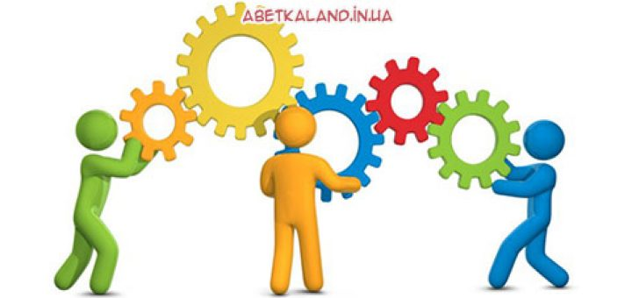 | Організатор:  Комунальна установа  «Центр професійного розвитку педагогічних працівників  Вінницької міської ради»  Учасники:  Молоді вихователі  закладів дошкільної освіти  ВМТГ  Дата і час проведення:  10 червня 2022 р.  13.00  https://meet.google.com/zxm-ntia-rdp |  |  | Комунальна установа  «Центр професійного розвитку педагогічних працівників  Вінницької міської ради»  ПРЕС-РЕЛІЗ  «STREAM-освіта: новий вектор освітніх можливостей»  Заняття «Міської Школи молодого майстра» молодих вихователів (2-й рік роботи) ВМТГ  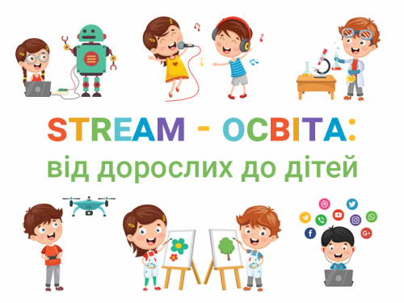  м.Вінниця  2022
Мета:  - сформувати уявлення в педагогів про освітні цілі, завдання та шляхи впровадження елементів STREAM – освіти в ЗДО.  - Ознайомити з альтернативною програмою «STREAM – освіта або Стежинки у Всесвіт» та надати практичні і методичні рекомендації педагогам.  - Розглянути педагогічні умови, які сприяють формуванню критичного мислення у дошкільників засобами STREAM– освіти.  - Розкрити значення та можливості освітніх ситуацій як нової форми організації роботи з дошкільниками.  - Удосконалювати фахову майстерність педагогів, активізувати їх творчий потенціал, розвивати критичне мислення. |  | Робоча програма  І. ОРГАНІЗАЦІЙНИЙ БЛОК  1.Реєстрація учасників онлайн-заняття  ІІ. ІНФОРМАЦІЙНО -ТЕОРЕТИЧНИЙ БЛОК  1. «Сучасна освітня технологія STREAM-освіта: здійснення міжпредметної інтеграції у ЗДО» (Виступ-презентація),  консультант КУ «ЦПРПП ВМР» Ніна Сокиринська.  2. «STREAM-освіта: розвиваємо критичне мислення »  (Методичний путівник),  консультант КУ «ЦПРПП ВМР» Лариса Бондарчук.  ІІІ. ПРАКТИЧНИЙ БЛОК  - «Упроваджуємо STREAM-освіту»  (Бюро педагогічних знахідок),  вихователь –методист КЗ «ДНЗ №51 ВМР» Ольга Заприлюк. | 2. «Місце та роль освітніх ситуацій у роботі з дітьми» (Воркшоп), вихователь –методист КЗ «ДНЗ №51 ВМР» Ольга Заприлюк; вихователь –методист КЗ «ДНЗ №38 ВМР» Ольга Долганова  3. «Використання інтеграційного підходу STREAM – освіти до розвитку, виховання й навчання дітей» ( Заняття в старшій групі «Екодуки для тварин»), вихователь КЗ «ДНЗ №51 ВМР» Вікторія Шихова.  https://www.youtube.com/watch?v=  c9adpCRhLWo  VІ. ПІДСУМКОВО-АНАЛІТИЧНИЙ БЛОК  Підведення підсумків роботи,  обмін думками та враженнями  Лариса Бондарчук,  Ніна Сокиринська,  консультанти  КУ «ЦПРПП ВМР»

